# 问题

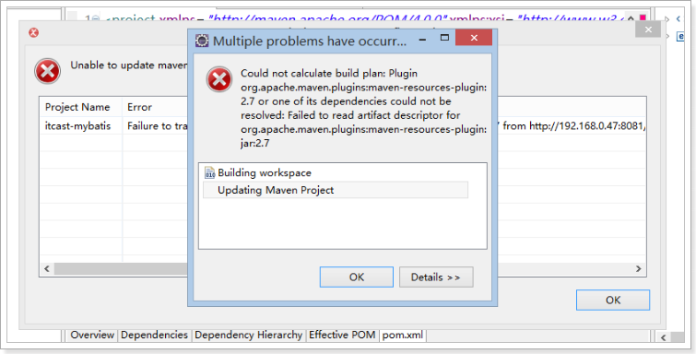

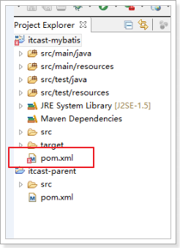

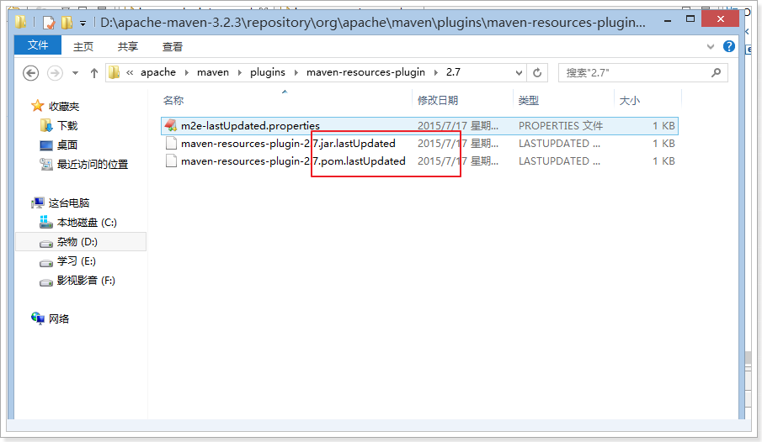

# 原因

出现.lastUpdated结尾的文件的原因：由于网络原因没有将Maven的依赖下载完整，导致。

解决方案：

1. 删除所有以.lastUpdate结尾的文件
   1. 1、切换到maven的本地仓库
   2. 2、在当前目录打开cmd命令行
   3. 3、执行命令：for /r %i in (*.lastUpdated) do del %i
2. 在项目上执行 Maven Update （Alt + F5）

# 如何避免该问题

1. 将课后资料中代码导入到你的Eclipse中，执行Maven Update（推荐）
2. 回到家里无法连接教室的私服？
   1. 把私服地址注释掉，默认会通过网络去apache的远程的中央仓库下载
3. 开源中国的私服：http://maven.oschina.net/help.html